Informe de evaluación sobre el cumplimiento de las obligaciones de Publicidad Activa por parte de

ASCER

## C:\Users\anam.ruiz\Pictures\PEQUEÑO CTBG 1 B texto AAI.png

## Marco de la evaluación.

La Ley 19/2013, de 9 de diciembre, de transparencia, acceso a la información pública y buen gobierno (LTAIBG), en sus 2 y 3 delimita su ámbito subjetivo de aplicación. Es en este último precepto en su letra b) en el que expresamente sujeta a la aplicación de las disposiciones de su capítulo II, relativas a la publicidad activa, a *las entidades privadas* *que perciban durante el período de un año ayudas o subvenciones públicas en una* ***cuantía superior a 100.000 euros******o cuando al menos el 40 % del total de sus ingresos anuales tengan carácter de ayuda o subvención pública, siempre que alcancen como mínimo la cantidad de 5.000 euros****.*

Estas entidades privadas a las que se refiere el mencionado artículo 3 b) de la Ley 19/2013, de 9 de diciembre, están obligadas en relación con lo dispuesto en el Capítulo II del Título I de la Ley, es decir, las obligaciones de publicidad activa recogidas en sus artículos 6 y 8, aunque no en su totalidad:

1. En cuanto a lo establecido en el artículo 6, estas entidades vienen obligadas a publicar la siguiente **información institucional y organizativa** (con exclusión de la información relativa a planificación):

* Funciones que desarrollan
* Normativa que les sea de aplicación
* Estructura organizativa
* En relación con la anterior obligación, se debe incluir un organigrama actualizado que identifique a los responsables de los diferentes órganos y su perfil y trayectoria profesional.

2. Por lo que respecta al artículo 8, vienen obligadas a publicar la siguiente **información económica y presupuestaria** (con exclusión de la información estadística):

* Todos los contratos celebrados con una Administración Pública, incluidos los contratos menores, con indicación del objeto, duración, importe de licitación y de adjudicación.
* La relación de convenios suscritos con una Administración Pública con mención de las partes firmantes, su objeto, plazo de duración y en su caso, las obligaciones económicas convenidas.
* Las subvenciones y ayudas públicas recibidas con indicación de su importe, objetivo o finalidad y Administración Pública concedente.
* Los presupuestos, con descripción de las principales partidas e información actualizada y comprensible sobre su estado de ejecución
* Las cuentas anuales que deban rendirse y los informes de auditoría de cuentas y de fiscalización por parte de los órganos de control externo que sobre ellos se emitan.



* Las retribuciones percibidas anualmente por los altos cargos y máximos responsables de la entidad.

Por otro lado, el artículo 38.1 de la referida Ley 19/2013, de 9 de diciembre, en su letra d) atribuye a este Consejo de Transparencia y Buen Gobierno, entre otras funciones, la de *“Evaluar el grado de aplicación de esta Ley”.* En base a dicho mandato, este Consejo ha procedido a evaluar una muestra de entidades subvencionadas que hayan percibido durante el período de un año ayudas o subvenciones públicas en una cuantía superior a 100.000 euros.

El período de un año se ha hecho coincidir con el año 2019 y la información sobre subvenciones recibidas (sin incluir otras ayudas públicas) se ha extraído de la Base de Datos Nacional de Subvenciones, que se puede consultar en el siguiente enlace:

<https://www.pap.hacienda.gob.es/bdnstrans/GE/es/concesiones>)

1. Localización y Estructuración de la Información de Transparencia

## Localización

La web de la Federación Española de Fabricantes de Azulejos y Pavimentos Cerámicos (en adelante ASCER), https://www.ascer.es/ascerPresentacion.aspx?lang=es-ES&cual=presentacion, contiene un acceso “Transparencia” situado en el lateral izquierdo de la página home, a través del que se pueda acceder a la información de transparencia de la entidad.

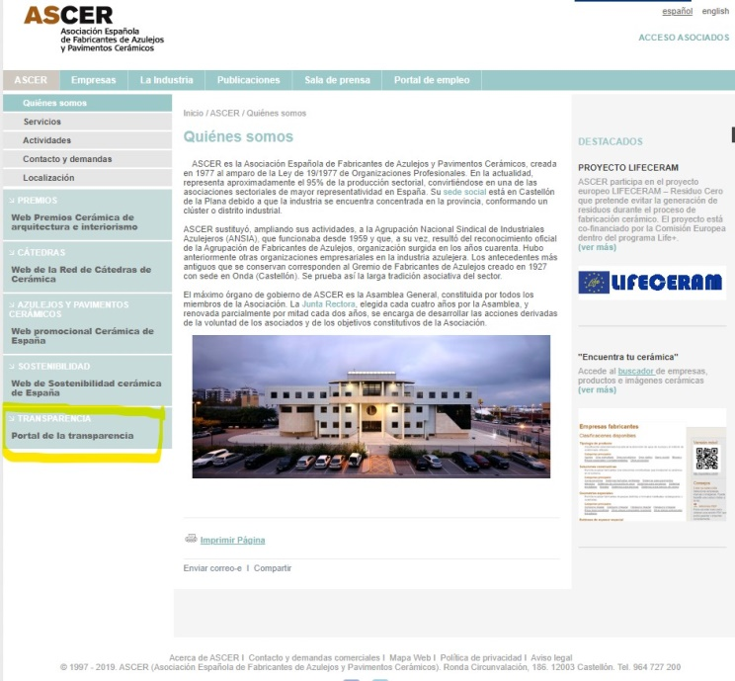



## Estructuración

La información contenida en la página de transparencia se ajusta a la estructura definida por la Ley de Transparencia, Acceso a la Información y Buen Gobierno (en adelante LTAIBG).

La página contiene una introducción en la que se hace referencia al cumplimiento de las obligaciones establecidas por la LTAIBG y la voluntad de ASCER de facilitar el acceso de los ciudadanos a la información de la entidad, incorporando en un único acceso toda la información relativa a obligaciones de publicidad activa.



1. **Cumplimiento de las obligaciones de Publicidad Activa**
   1. Información Institucional y Organizativa.

### Contenidos

La información relativa a este grupo de obligaciones se encuentra contenida en los enlaces “Normativa y Estructura” y “Objetivos y Funciones” incluidos en la página de Transparencia.

El primero de ellos abre una nueva página en la que se describen las normas de carácter general aplicables a la asociación (Ley 19/1977) y se proporciona un enlace tanto a esta norma como a los Estatutos.

En la misma página se describe la estructura organizativa de la asociación, y se identifica a las personas que integran la Junta Rectora, así mismo se enumeran las Comisiones que asisten a la Junta Rectora y se describen las funciones del Secretario General.

Por su parte a través del enlace “Objetivos y Funciones” se efectúa una descripción de las funciones de la asociación así como de los servicios que oferta a las empresas asociadas.

### Análisis de la información.



* Los **contenidos** incorporados correspondientes a este grupo de obligaciones, **no recogen** la totalidad de las informaciones contempladas en el artículo 6 de la LTAIBG aplicables a ASCER.

No se incluye el Organigrama de la entidad.

Tampoco se incluye información relativa a los perfiles y trayectorias profesionales de los responsables de la organización.



* Por lo que respecta a la **calidad** de la información, salvo la información relativa a la normativa aplicable, el resto se publica directamente en la página web, lo que imposibilita su tratamiento, por lo tanto no se trata de información reutilizable.

Por otra no existe referencia a la fecha en que se realizó la última revisión de la información publicada, por lo que no puede decirse que la publicación cumpla suficientemente los requisitos de actualización establecidos en la LTAIBG. Además.

## Información Económica y Presupuestaria.

### Contenidos

A la información correspondiente a este bloque de obligaciones se accede a través de cuatro enlaces insertados en la página de transparencia.

* El enlace “Presupuestos” abre una página en la que se encuentran varios links que dan acceso a los presupuestos de la entidad para el periodo 2015-2020.
* A través del enlace “Cuentas anuales” se proporcionan las cuentas anuales de la entidad para el periodo 2013-2018.
* En el enlace “Convenios y contratos” se ubica información relativa a los convenios subscritos por ASCER con administraciones públicas.
* Finalmente, el enlace “Subvenciones y ayudas” proporciona información sobre las subvenciones percibidas por ASCER para el periodo 2014-2019. Además de un breve resumen de los contenidos y finalidad de las subvenciones mediante un link situado tras cada una de ellas se proporciona acceso a la convocatoria pública correspondiente.

Por último en el enlace “Normativa y Estructura” del portal de Transparencia de ASCER se indica que los cargos directivos y vocales de la Junta Rectora no perciben ningún tipo de retribución económica.

### Análisis de la información.

* Los **contenidos** incorporados correspondientes a este grupo de obligaciones, **no recogen** la totalidad de las informaciones contempladas en el artículo 8 de la LTAIBG aplicables a ASCER.

No se proporciona información sobre ejecución presupuestaria.

* Por lo que respecta a la **calidad** de la información, nuevamente se incumple el requisito de reutilización ya que también en este caso, la mayor parte de la información se publica directamente en la web.

Y como en el caso de la información Institucional y organizativa, no existe ningún tipo de referencia que permita conocer si la información publicada está vigente.



1. **Índice de Cumplimiento de la Información Obligatoria (ICIO)**

El índice de cumplimiento de la información obligatoria por parte de ASCER puede considerarse medio-alto, un 65,5%.

En el caso de la información Institucional y Organizativa el nivel de cumplimiento se sitúa en el 51,2%, mejorando claramente en el caso de la información económica y presupuestaria que alcanza el 79,8%. El hecho de que algunas informaciones obligatorias no se hayan publicado junto al recurso de formatos no reutilizables y la falta de referencias al momento de actualización de la información, explicarían los resultados alcanzados.



|  |  |  |  |  |  |  |  |  |
| --- | --- | --- | --- | --- | --- | --- | --- | --- |
|  | Contenido | Forma | Estructuración | Accesibilidad | Claridad | Reutilización | Actualización | Total |
| Institucional y Organizativa | 66,7 | 66,7 | 66,7 | 66,7 | 66,7 | 16,7 | 8,3 | 51,2 |
| Económica y Presupuestaria | 83,3 | 83,3 | 83,3 | 83,3 | 83,3 | 66,7 | 75,0 | 79,8 |
| Índice de Cumplimiento de la Información Obligatoria | ***75,0*** | ***75,0*** | ***75,0*** | ***75,0*** | ***75,0*** | ***41,7*** | ***41,7*** | ***65,5*** |

1. **Transparencia Complementaria y Buenas Prácticas**

ASCER no incorpora ni en su web ni en su Portal de Transparencia, información adicional a la información exigida por la LTAIBG que sea relevante desde el punto de vista de la Transparencia.

Sin embargo en su web señala que, aunque no está obligada legalmente, audita sus cuentas y ofrece la posibilidad de acceso a estos informes previa solicitud. A juicio de este Consejo, constituiría una buena práctica y un plus respecto de las obligaciones de transparencia que tiene la entidad, que ofreciese proactivamente esta información publicándola en su portal de Transparencia.

1. **Conclusiones y Recomendaciones**

Como se ha indicado el cumplimiento de las obligaciones de transparencia por parte de ASCER, en función de la información disponible en el portal de Transparencia de la entidad puede considerarse medio.

Sin embargo ASCER ha tomado la iniciativa de crear un portal de Transparencia, al que se accede mediante un enlace ubicado en un lugar destacado de su web, vinculando expresamente esta iniciativa a la aprobación de la LTAIBG, por lo que es presumible que el incumplimiento de algunas de las obligaciones de publicidad activa establecidas por la LTAIBG, se deba al desconocimiento de que tales obligaciones son aplicables a la entidad como consecuencia de las subvenciones recibidas en 2019.

Para procurar avances en el grado de cumplimiento de la LTAIBG por parte de ASCER, este CTBG **recomienda:**

## **Incorporación de información**.

## Información Institucional y Organizativa

## Debería publicarse el organigrama de la entidad.

* Deberían incluirse los perfiles y trayectorias profesionales de los miembros de la Junta Rectora.

**Información Económica y Presupuestaria.**

* Debería incluirse información sobre la ejecución presupuestaria.

## **Calidad de la Información.**

* Debe ofrecerse la información en formatos reutilizables. La publicación de la información directamente en la web no cumple el requisito de reutilización.
* Debe incorporarse la fecha actualización de la información en la web. Solo de esta manera los ciudadanos pueden saber si la información que están consultando está vigente o no.



Madrid, julio de 2020

**Anexo: Criterios de medición de los atributos de la información**



|  |  |  |  |  |
| --- | --- | --- | --- | --- |
| **PRINCIPIOS GENERALES** | **CRITERIO** | **DESCRIPCION** | **VALOR** | **SIGNIFICADO** |
| PUBLICACIÓN | CONTENIDO | Se obliga su publicación por la Ley19/21013 | 10 | SI se publica el contenido de la obligación exigida |
| 0 | NO se publica el contenido de la obligación exigida |
| FORMA | Modo de presentar la información | 10 | De forma DIRECTA en la misma web o con enlace directo a la información |
| 0 | De forma INDIRECTA pero sin dirigir a la información a la que se refiere |
| ACTUALIZACIÓN | Se identifica la fecha de datación de la información | 10 | Tiene FECHA y está dentro de los TRES meses previos a la fecha de consulta |
| 5 | Tiene FECHA pero NO ESTA ACTUALIZADO dentro de los tres meses |
| 0 | NO SE CONOCE la fecha de publicación de la información |
| ATRIBUTOS | ACCESIBILIDAD | Número de clics para acceder a la información desde la página principal de transparencia | 10 | 3 clics como máximo |
| 9 | 4 |
| 8 | 5 |
| 7 | 6 |
| 6 | 7 |
| 5 | 8 |
| 4 | 9 |
| 3 | 10 |
| 2 | 11 |
| 1 | 12 |
| 0 | Más de 12 clics |
| CLARIDAD | Lenguaje fácil de entender por el público general. La información compleja se acompaña de comentarios, glosarios, textos introductorios o similares | 10 | MUY comprensible o con ayudas, en su caso |
| 9 |  |
| 8 | Comprensible |
| 7 |  |
| 6 | Normal |
| 5 |  |
| 4 | Poco comprensible |
| 3 |  |
| 2 | Difícilmente comprensible |
| 1 |  |
| 0 | NADA comprensible |
| ESTRUCTURACIÓN | Información organizada siguiendo una lógica clara | 10 | la información se encuentra ordenada en grupos de materias, temáticas o de acuerdo con los bloques o grupos de información de la ley |
| 0 | la información se presenta dispersa sin agrupación ni ordenación alguna |
| Reutilización | Formatos según Ley 37/2007 | 10 | Es un formato reutilizable establecido |
| 0 | NO es un formato reutilizable |
| WEB | LUGAR PUBLICACION | Dónde quedan publicadas las obligaciones de publicidad activa | 10 | Apartado específico o banner en la página inicial del sitio |
| 5 | Apartado específico pero NO en la página de inicio |
| 0 | No existe un apartado específico de transparencia |

